Tikslas: Išbandyti SSH, scp, Samba įrankių galimybes tarp nutolusių kompiuterių.

- Raskite savo Ubuntu sistemos vidinį IP adresą.
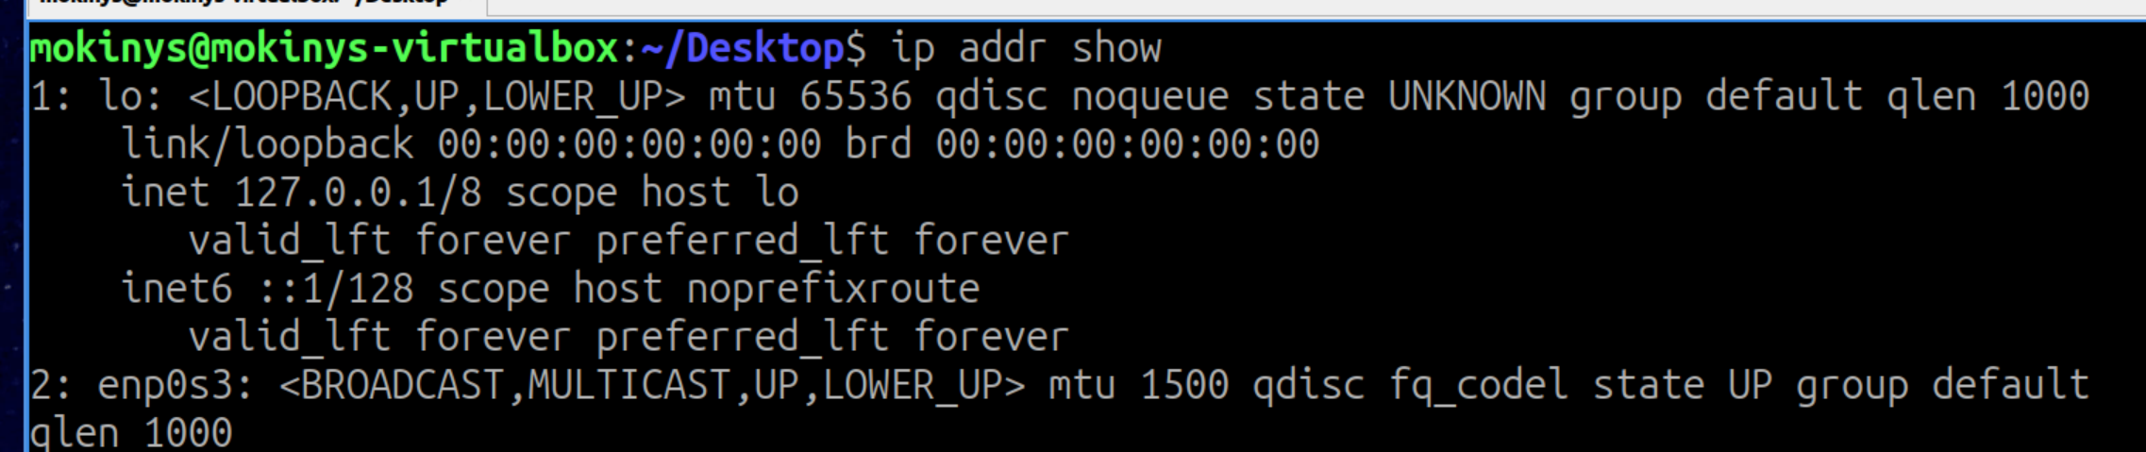
10.0.2.15
- Raskite savo Ubuntu sistemos vietinį IP adresą.
127.0.0.1
- Raskite savo viešąjį IP adresą suteikta interneto tiekėjo.
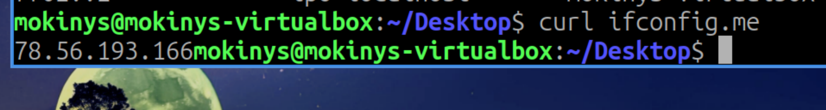
- Raskite IP adresą svetainės techin.lt.
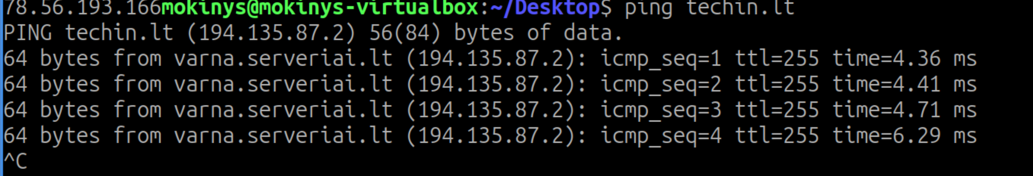
- Raskite IPv4 ir IPv6 adresus svetainės google.com.
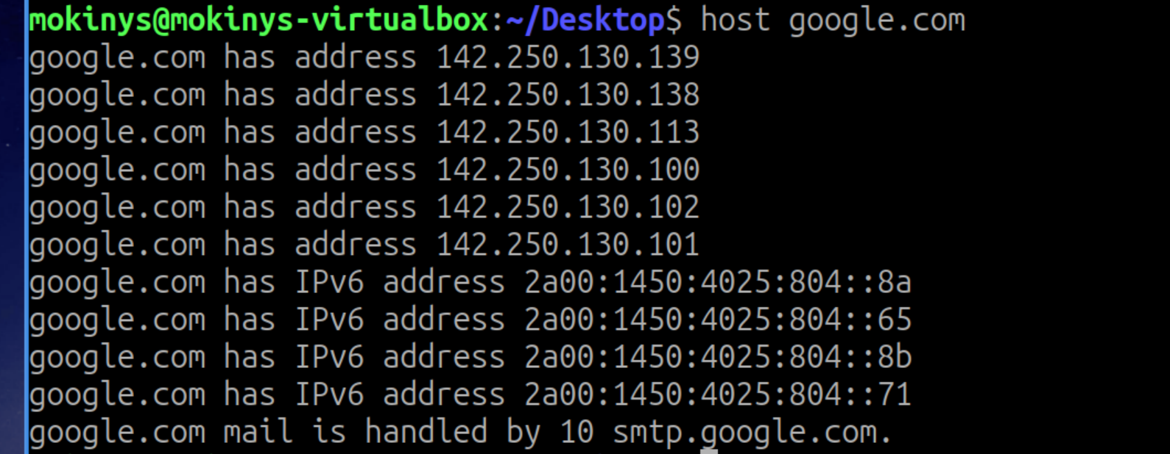
- Įsidiekite SSH serverį ir klientą.

- Prisijunkite prie Ubuntu sistemos per SSH.

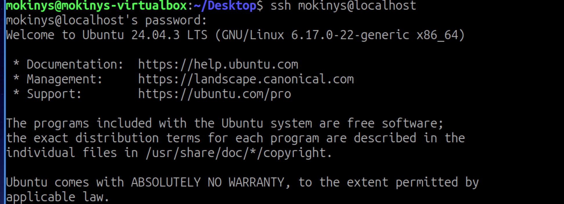
- Sukonfigūruokite SSH serverį su tokiais parametrais:
Port 8443
Protocol 2
PermitRootLogin no
AllowUsers user_name
*user_name - Jūsų vartotojo vardas
- Prisijunkite prie savęs per SSH naujais duomenimis.
- Pabandykite prisijungti kaip šakninis vartotojas (root).
- Naudodami savo Host sistemą, prisijunkite prie Ubuntu ir atnaujinkite savo sistemos programinę įrangą.
- Naudodamiesi scp įrankiu atsisiųskite iš Ubuntu studento namų katalogo savo pasirinktą failą
- Patikrinkite, kas yra failo viduje.

